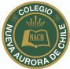 Colegio Nueva Aurora de Chile

Matemáticas.

Kínder Guía N° 1

|  |
| --- |
| Nombre: |

Completa la guía, cuenta los puntos y grafica el número.

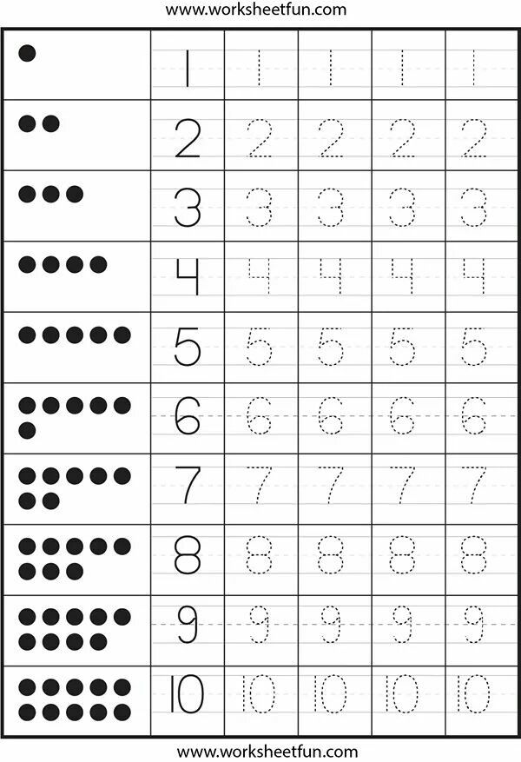

Colegio Nueva Aurora de Chile

Lenguaje

Kínder Guía N°2

|  |
| --- |
| Nombre: |

Asocia las palabras que riman

|  |  |
| --- | --- |
| Paja |  |
| Cartón |  |
| Pino |  |

|  |  |  |
| --- | --- | --- |
| Caja | Cajón | Pepino |

Colegio Nueva Aurora de Chile

Lenguaje

Kínder Guía N°3

Memoriza esta poesía de las vocales y luego dibuja cada animal con su vocal.

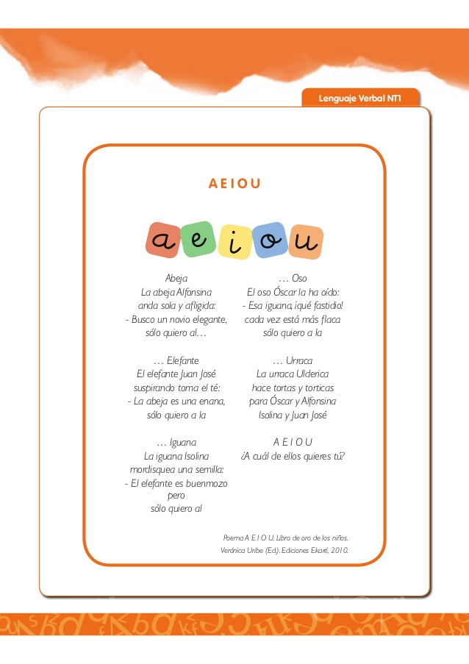

Colegio Nueva Aurora de Chile

Lenguaje

Kínder Guía N°4

|  |
| --- |
| Nombre: |

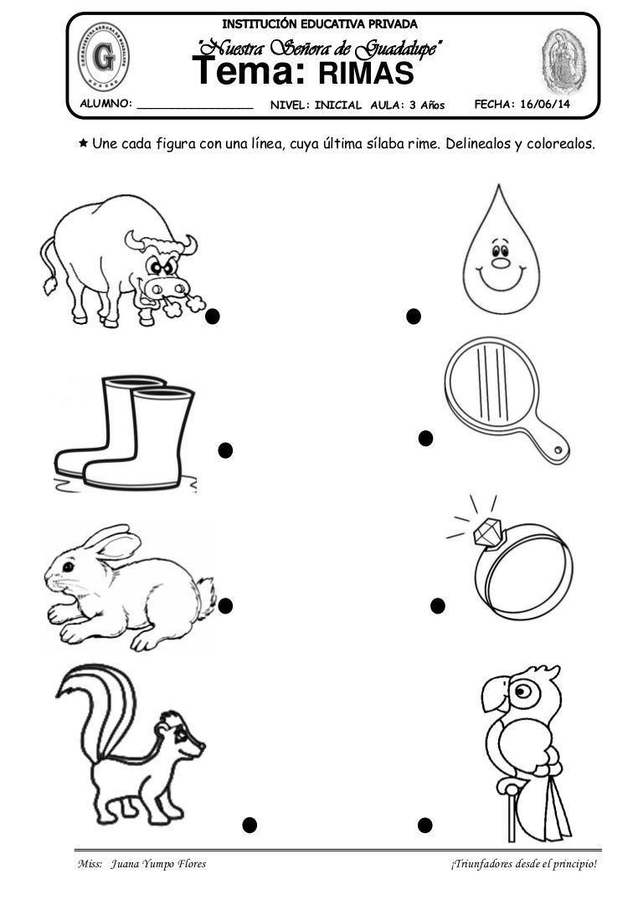

Colegio Nueva Aurora de Chile

Comprensión y Expresión del Entorno

Kínder Guía N°5

|  |
| --- |
| Nombre: |

Recolecta hojas de otoño y arma tu paisaje

